DAFTAR PUSTAKA

A. Arsyad, A. (2011). Media Pembelajaran.Jakarta: PT. Raja Grafindo Perkasa. Ahmad Rizki, s. m. (2020). Evaluasi Media Pembelajaran E-Book Pada Bidang
Studi Ilmu Pengetahuan Alam Sekolah Menengah Pertama. Jurnal Of Intructional technology, Vol 1(No 2), 117-122.
Ahmad, A. d. (2010).Metodologi Penelitian Kualitatif. Bandung: PustakaSetia.
Arief S Sadiman, d. (2010). Media Pendidikan.Jakarta: PT. Raja GrafindoPerkasa.
Bahari, N. (2012). Kritik Seni, Wacana Apresiasi Dan Kreasi. Bandung: Pustaka Belajar.
Esdaswara, S. (2012).Penelitian Kebudayaan. Bandung: Pustaka Widya Utama. Handayani,S.H.(2014).“ManfaatNilaiTokohWayangKumbakarnaTerhadap
Pengembangan Karakter Siswa Dalam Pembelajaran Sejarah DiSMA.
Artikel Ilmiah Mahasiswa, Vol 2(No 1).
Majid, A. (2014). Pembelajaran Tematik Terpadu. Bandung: PT. Remaja Rosdakarya.
Moleong, L. J. (2011). Metodologi Penelitian Kualitatif. Bandung: PT Remaja Rosdakarya.
Mulyatiningsih, E. (2012). Metode Penelitian Terapan Bidang Pendidikan.
Bandung: Alfabeta.
Mulyono.(2010). Wayang dan Karakter Manusia.Jakarta: PT. Gunung Agung. Mulyono, S. (2010).Wayang.Asal-usul, Filsafat dan Masa Depannya.Jakarta:
Pustaka Jaya.
Putra, Y. P. (2010). Memori dan Pembelajaran Efektif.Bandung: CV. Yrama Widya.
Sari, N. A. (2018). Penerapan Pembelajaran Tematik Terpadu. Jurnal pendidikan, Vol 3(No 12), 1572-1582.
Siberman, M. L. (2014). Active Learning; 101 cara Belajar Siswa Aktif. Bandung: Salemba Empat.
Sudaryono, d. (2013:49). Pengembangan Instrumen Penelitian Pendidikan.
Yogyakarta: Graha Ilmu.
Sudjana, N. (2012:51). Penilaian Hasil dan Proses Belajar Mengajar.Bandung: Rosda Karya.
Sugiyono. (2012:36). Metode Penelitian Kuantitatif Kualitatif dan R&D. Bandung:
Alfabeta.
Suprihatiningrum, J. (2012). Strategi Pembelajaran. Teori dan Aplikasi.Bandung: Ar-rus Media.

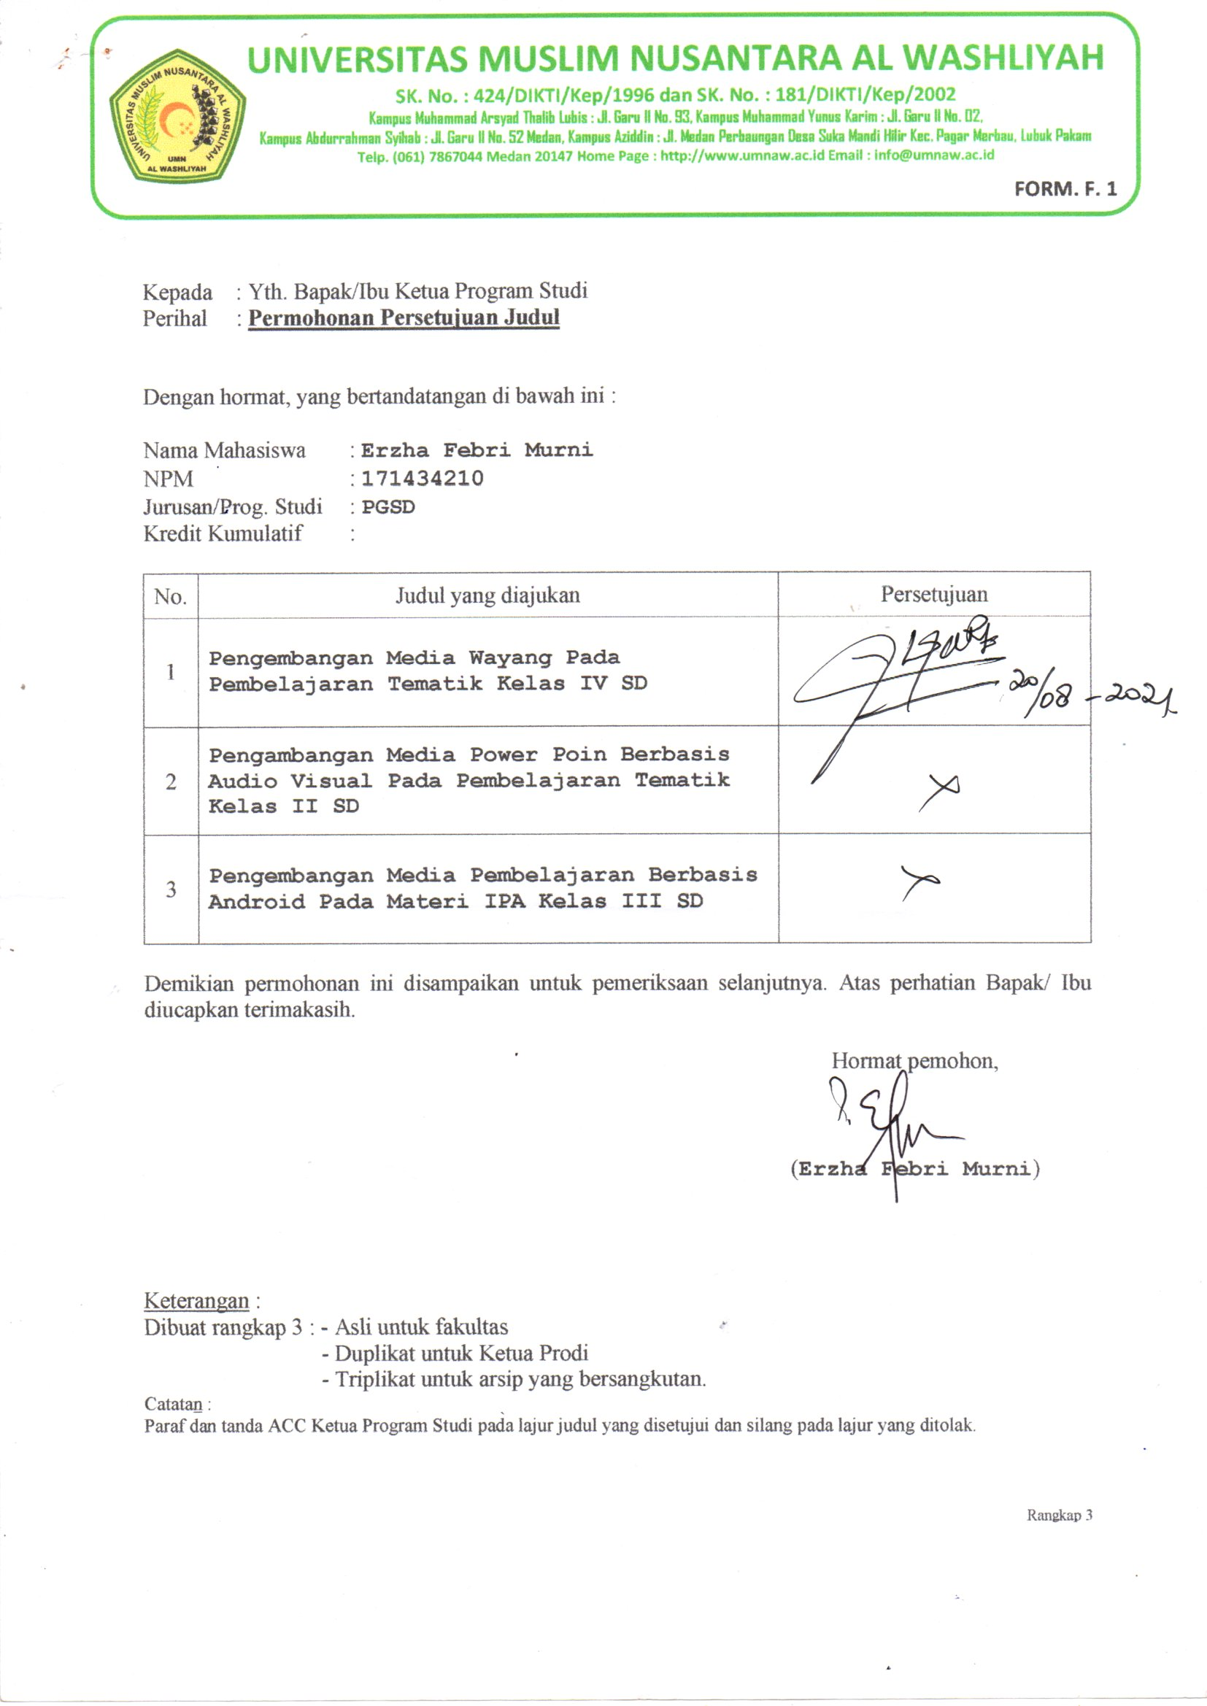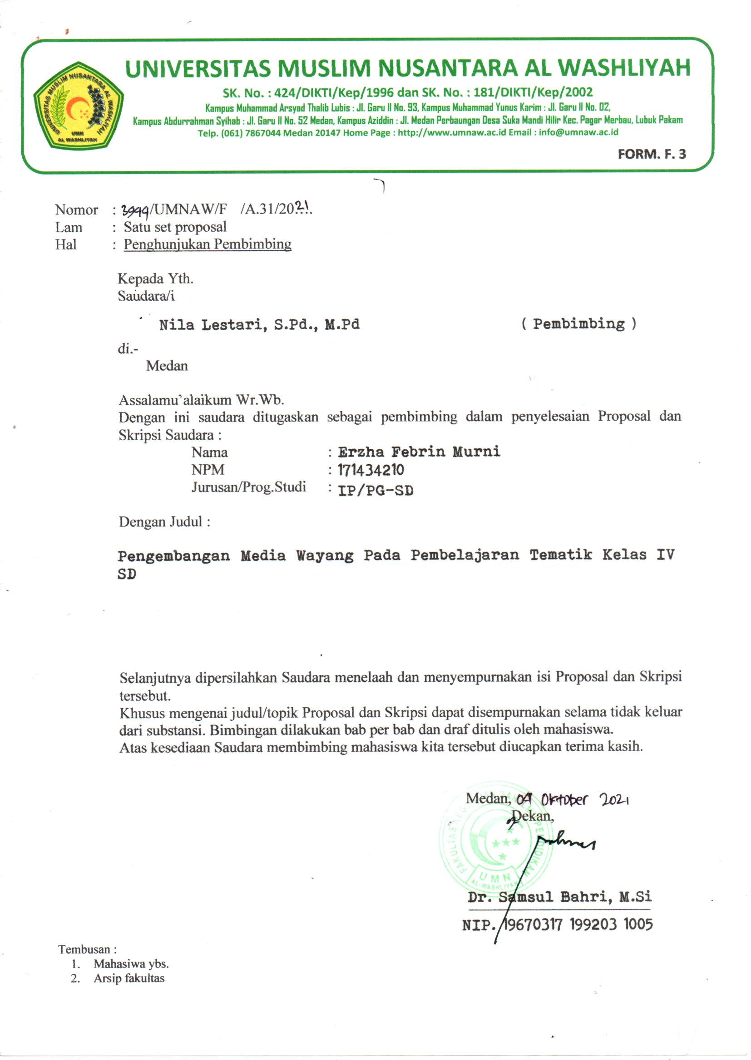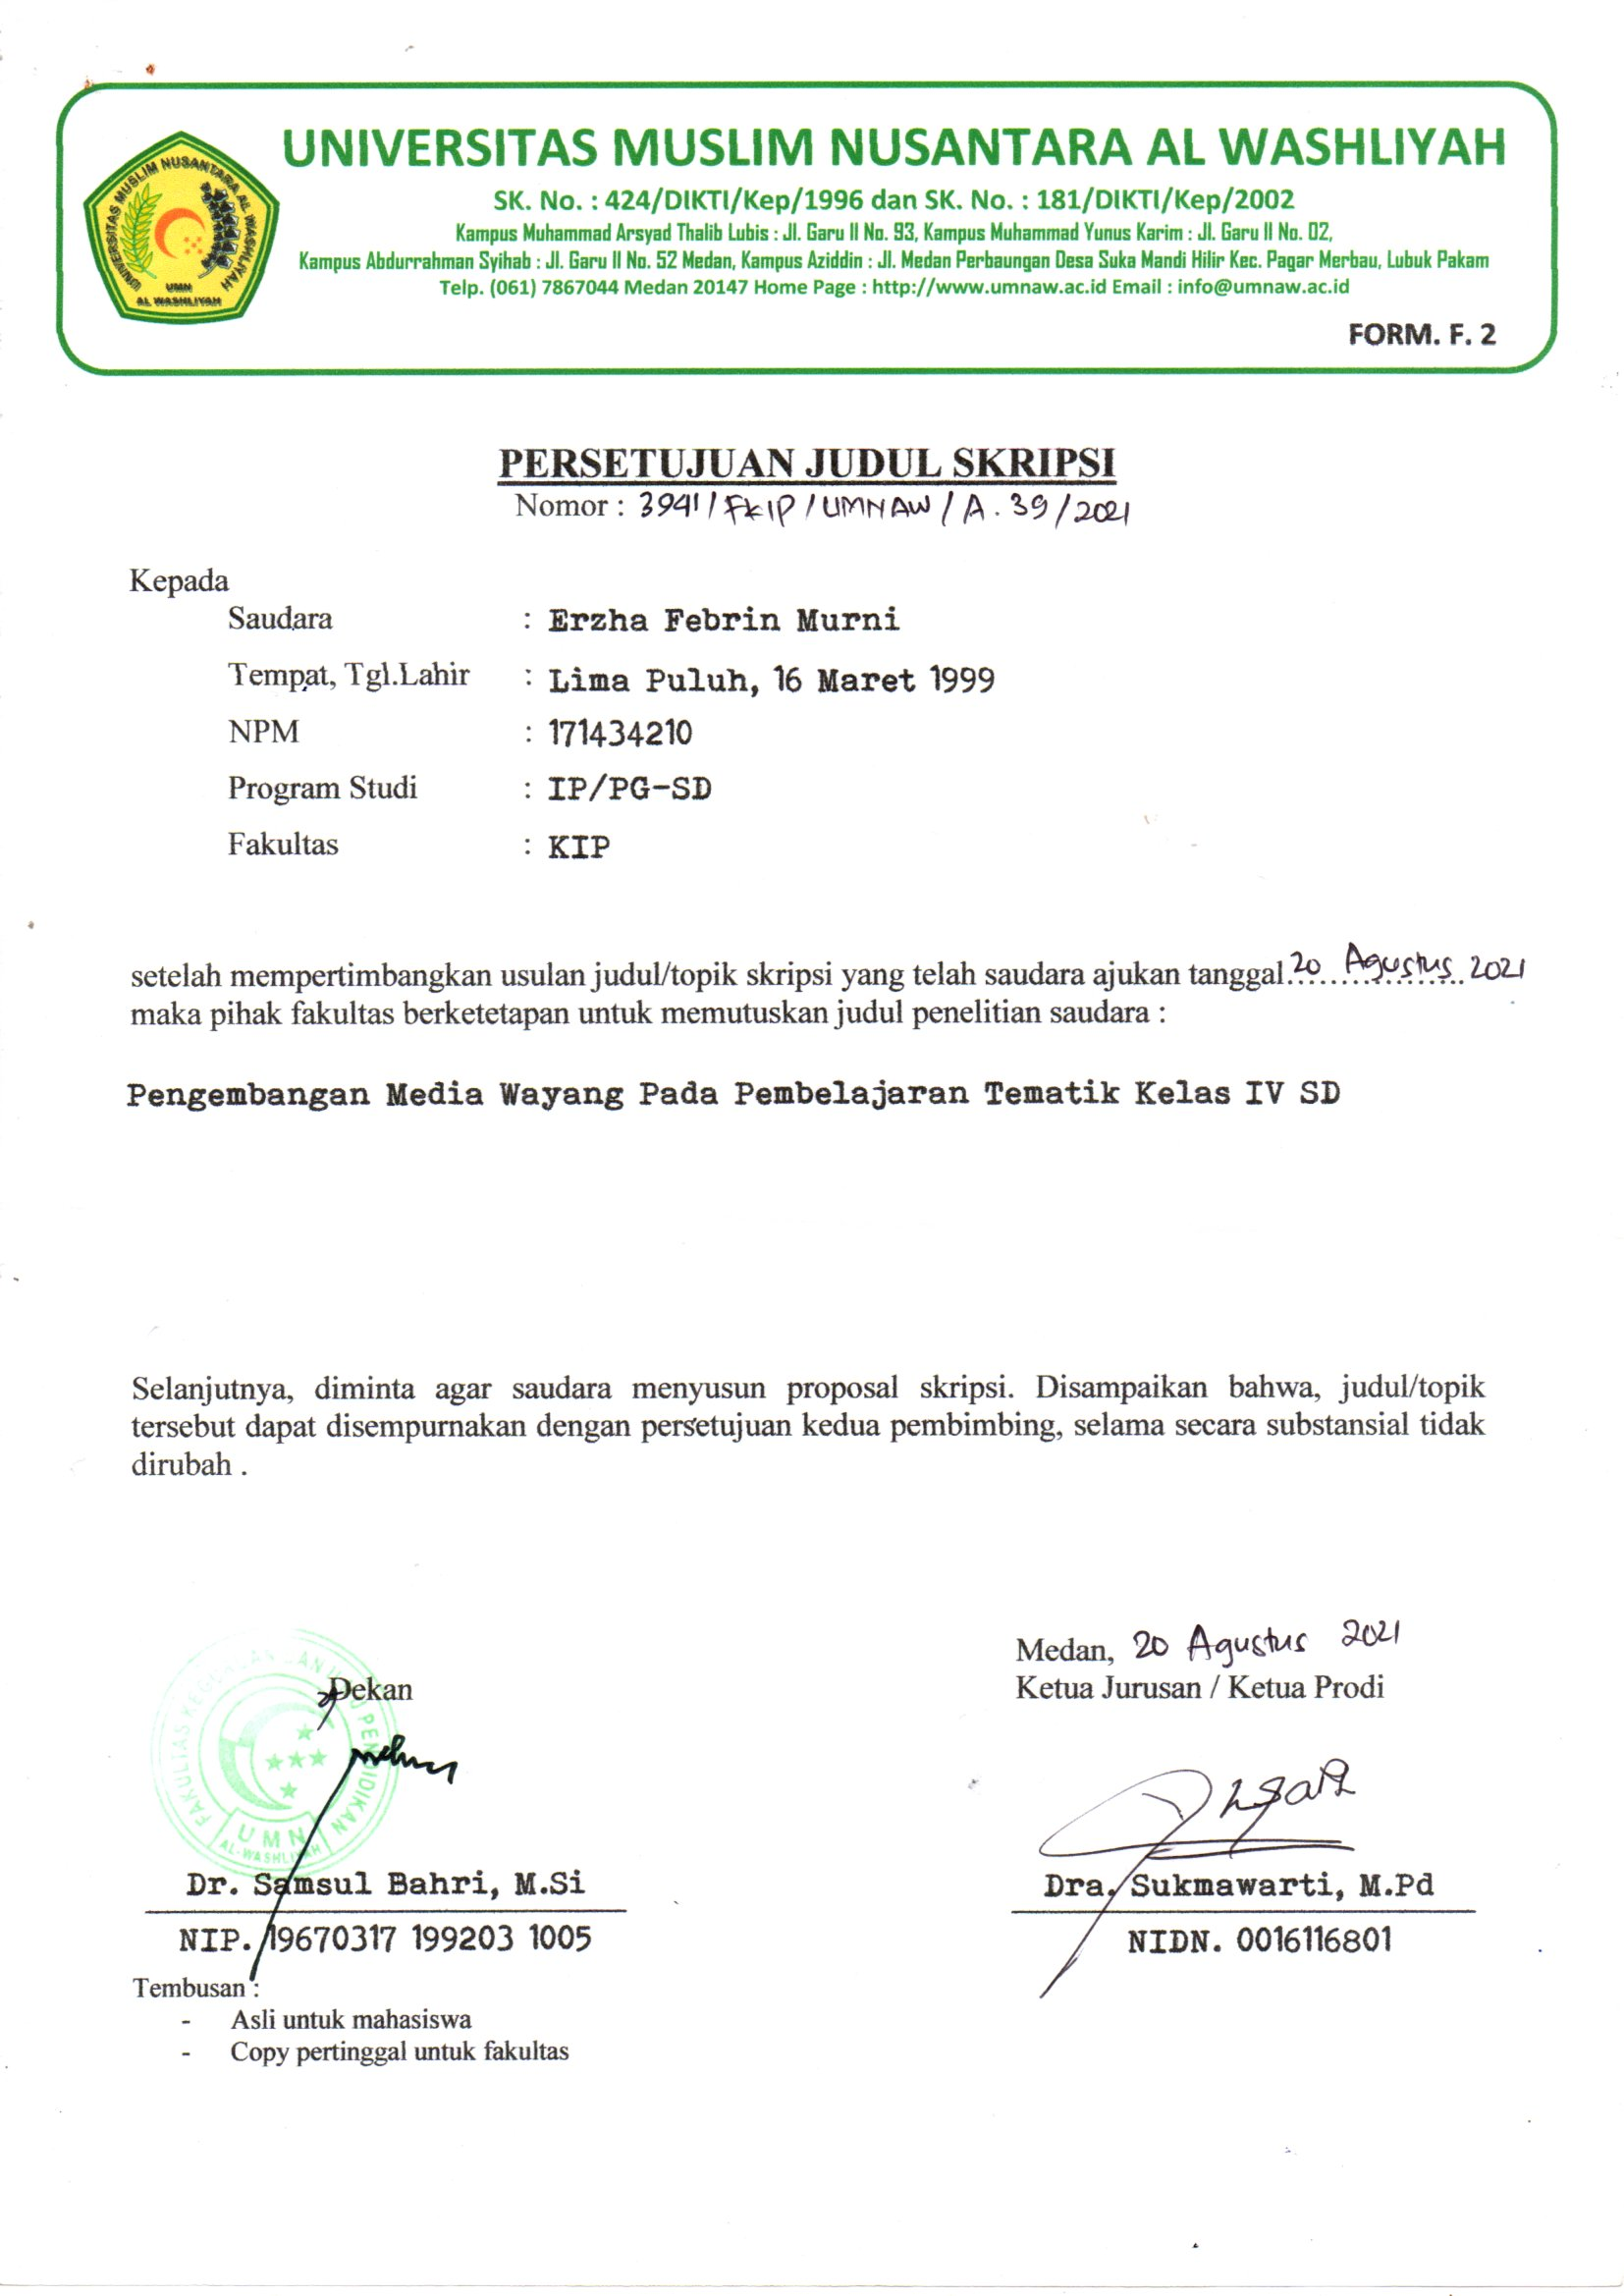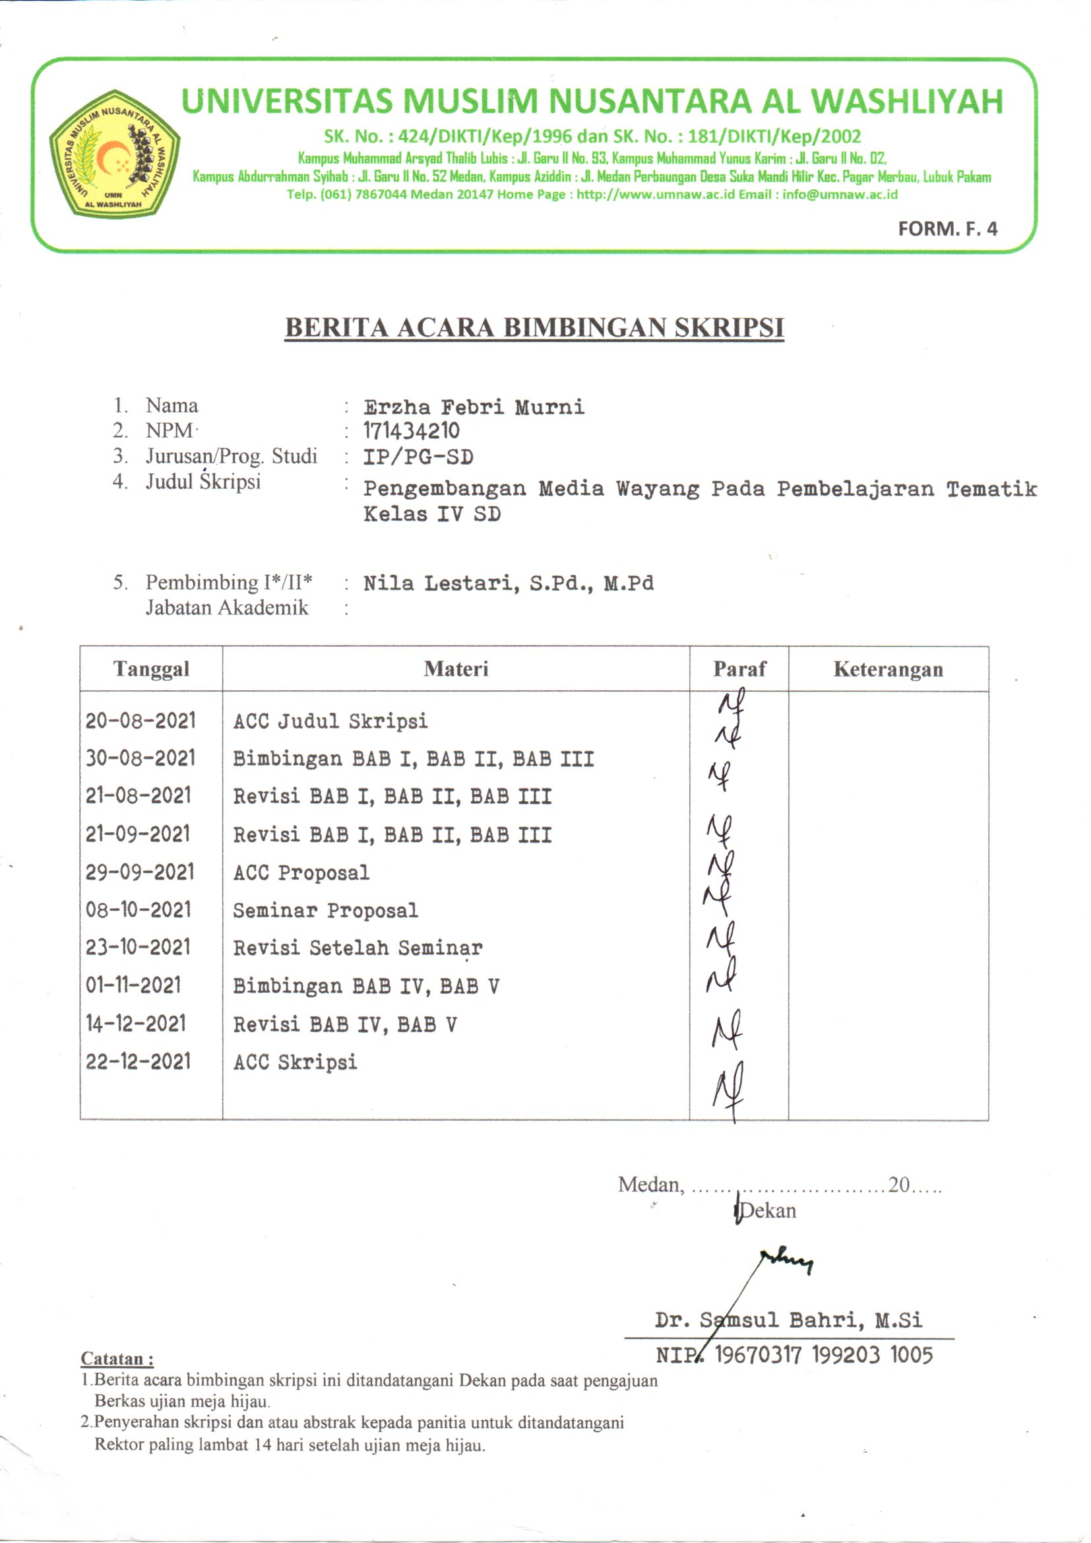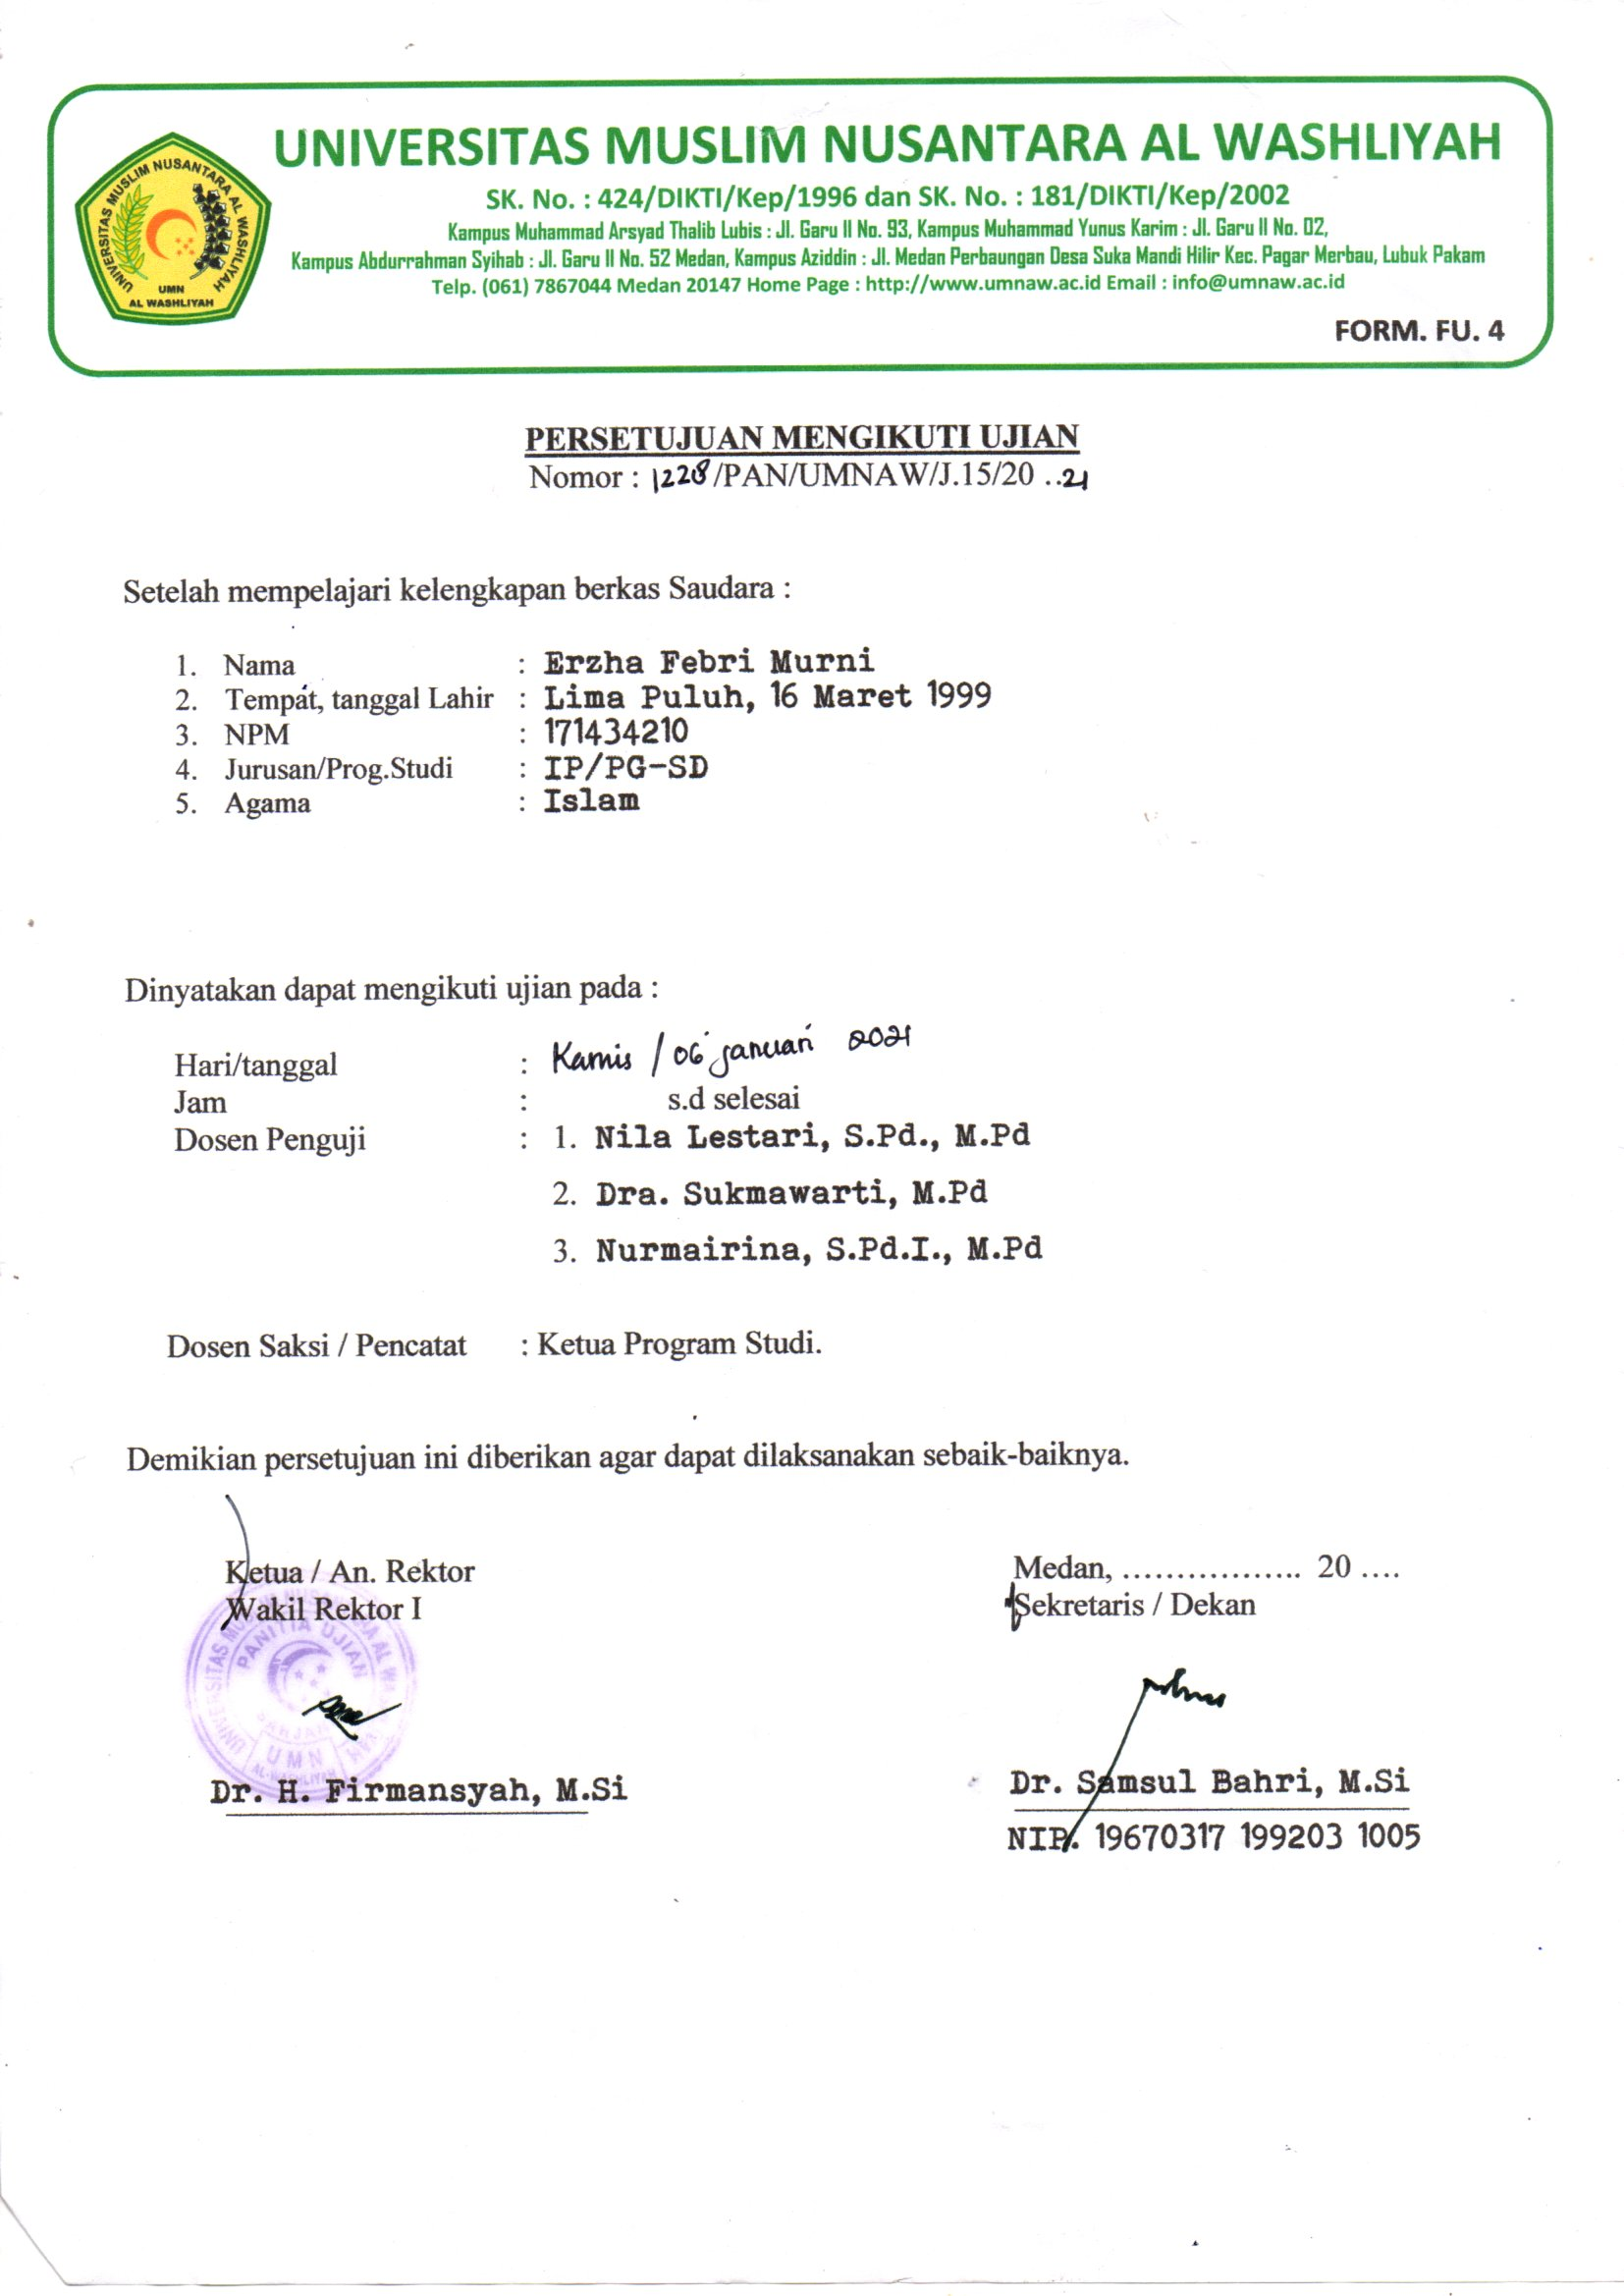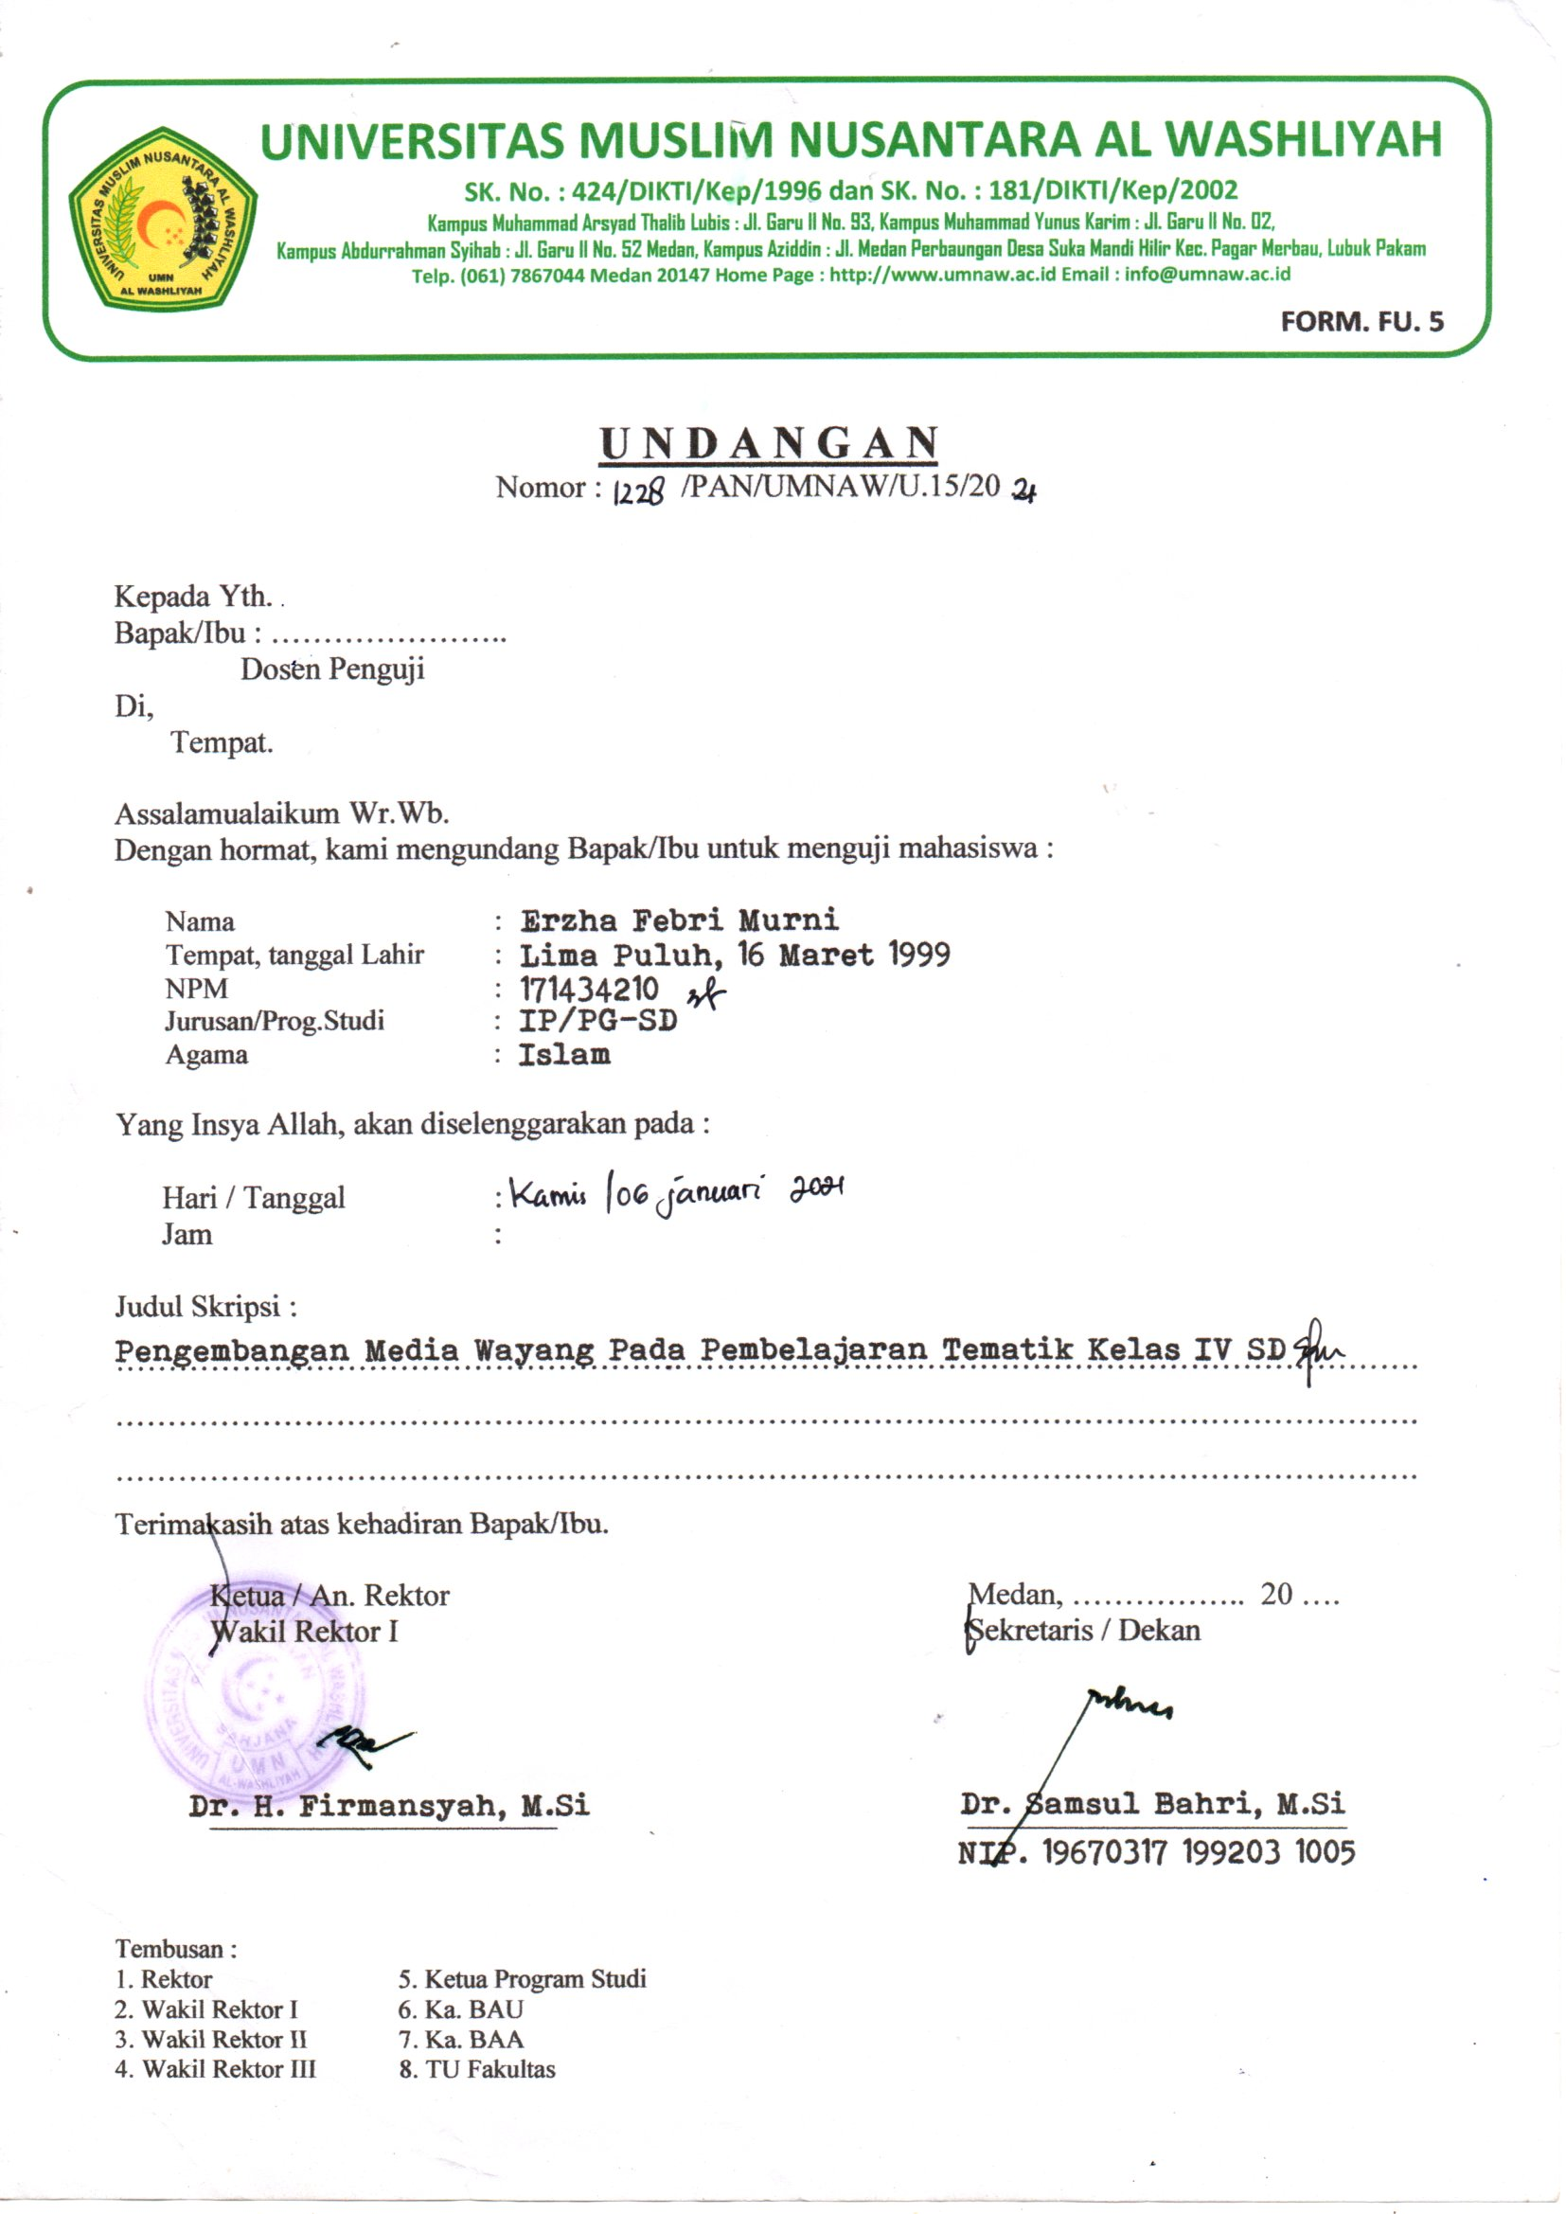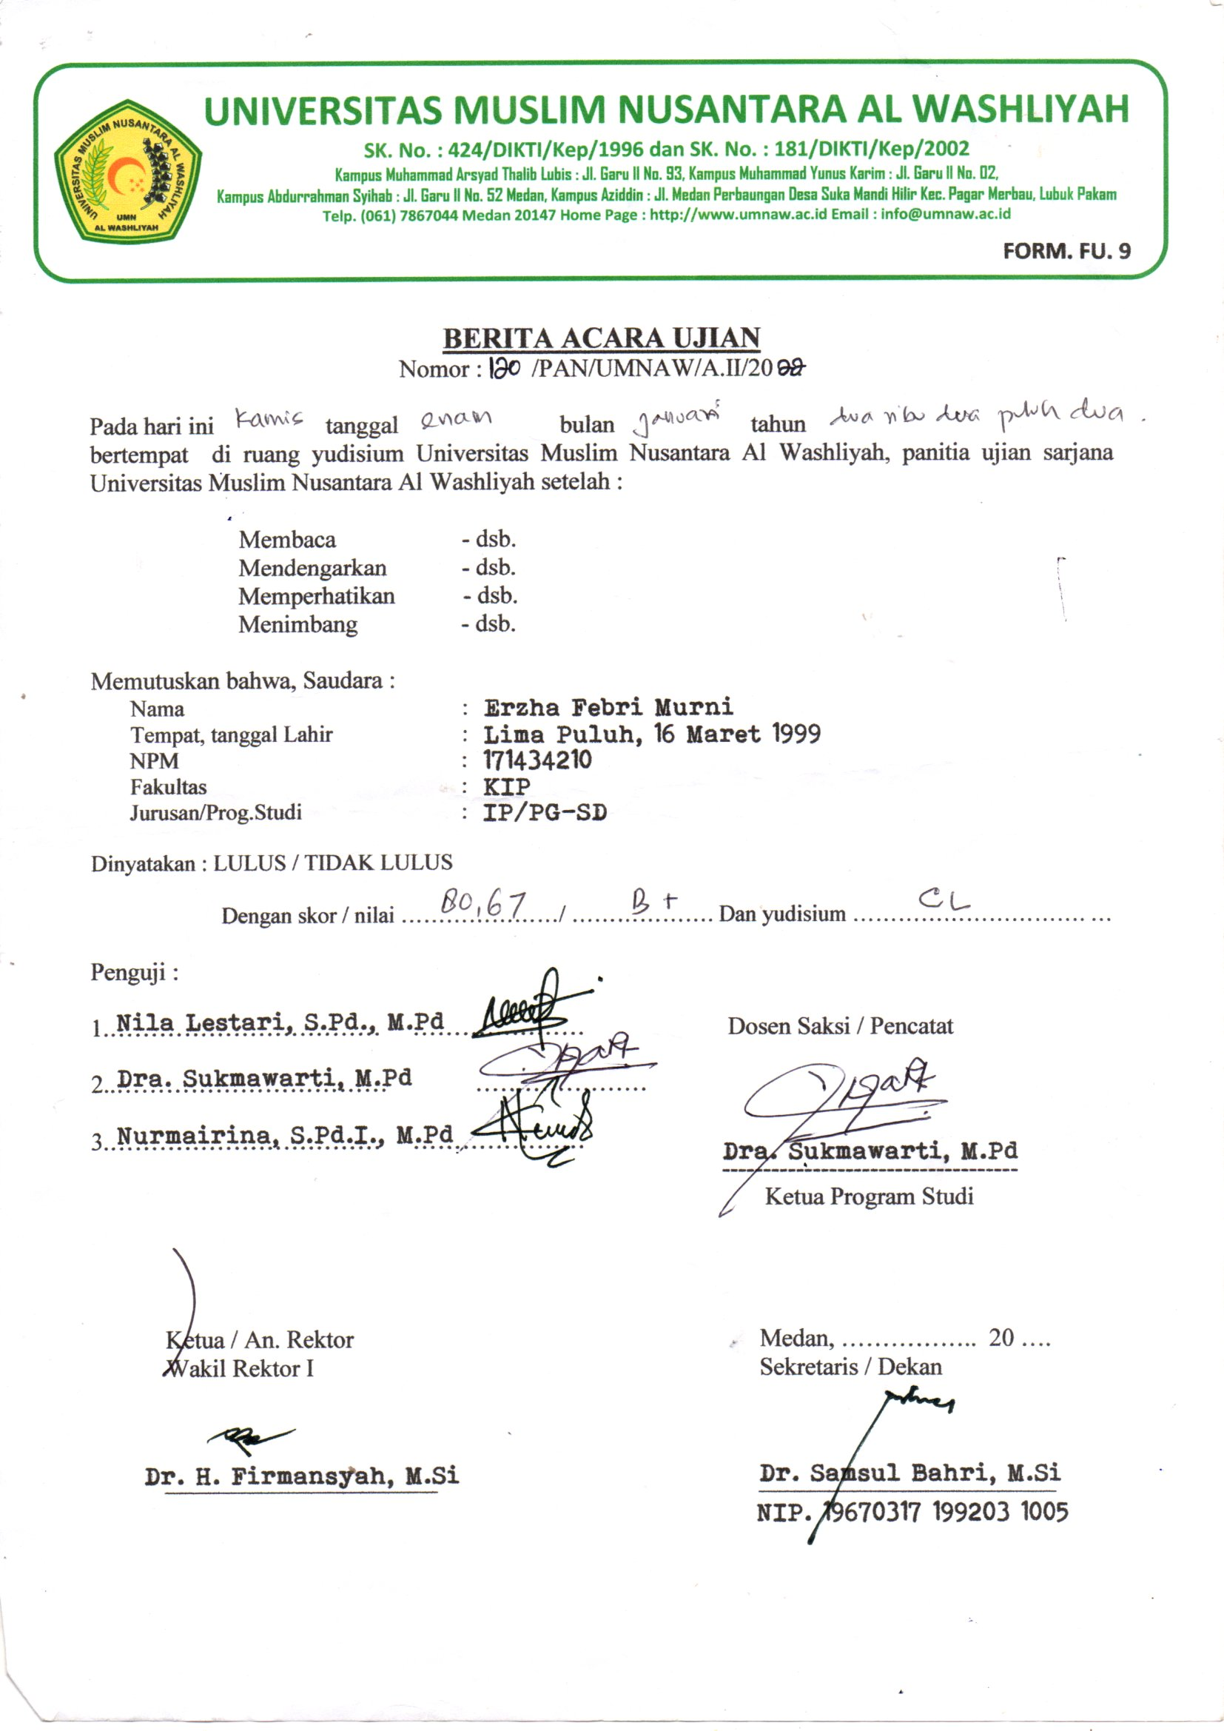
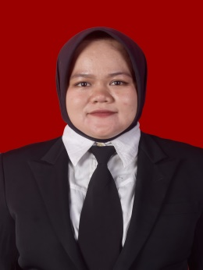
BIODATA MAHASISWA

I. IDENTITAS DIRI
Nama : Erzha Febri Murni
NPM : 171434210
Tempat/T.Lahir : Lima Puluh \ 16 Maret 1999
Jenis Kelamin : Perempuan
Agama : Islam
Status : Menikah
Pekerjaan : Guru
Anak Ke : 1 Dari 2 Bersaudara
Alamat : Desa Dagang Kelambir Dusun IV Perumnas Bendang Tanjung Morawa
No. Telp/Hp : 081534710570
Dosen Pembimbing : Nila Lestari, S.Pd. M.Pd
Judul Skripsi : Pengembangan Media Wayang Pada Pembelajaran Tematik Kelas IV SD

II. PENDIDIKAN
SD : SDN 101877 TANJUNG MORAWA
SMP : MTss Nurul Amaliyah Tanjung Morawa
SMA : MAN Tanjung Morawa

III. ORANG TUA
Nama Ayah : Helmi
Pekerjaan : Buruh Pabrik
Nama Ibu : Sumarni l
Pekerjaan : Ibu Rumah Tangga
Alamat : Desa Dagang Kelambir Dusun IV Perumnas Bendang Tanjung Morawa

Medan, 11 Oktober 2025
